Misstanden bij DJI rond gevangenispersoneel
- ANP | Gepubliceerd op 16 februari 2010, 10:38
- Laatst bijgewerkt op 16 februari 2010, 11:02
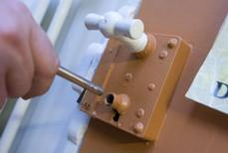
RIJSWIJK - De Dienst Justitiële Inrichtingen (DJI) laat al vele jaren personeel werk doen in gevangenissen en detentiecentra waarvoor ze niet zijn opgeleid. Sinds 2002 worden deze 'goedkopere' detentietoezichthouders ingezet om als volwaardig bewaarder normale gedetineerden te begeleiden en te bewaken.

Ook werken veel van hen als vreemdelingenbewaarder.

Dit blijkt uit informatie van verscheidene van deze toezichthouders. Jan Willem Dieten van vakbond Abvakabo bevestigt deze situatie. ,,Die is ons al jaren een doorn in het oog.''

De toezichthouders werden oorspronkelijk aangenomen om korte tijd op bolletjesslikkers te passen. Vandaar de beperktere opleiding.

Het ministerie van Justitie beraadt zich nog over een reactie.

http://www.dvhn.nl/nieuws/nederland/article5811259.ece/Misstanden-bij-DJI-rond-gevangenispersoneel

